При написании настоящего отчета по учебной практике, нами был изучен интерфейс BIOS, версии «8JCN56WW» для ноутбука Lenovo Legion Y530-15ICH.
BIOS – это набор микропрограмм, встроенных в микросхему на материнской плате компьютера, которые обеспечивают базовое взаимодействие между операционной системой и аппаратным обеспечением компьютера. При включении компьютера, BIOS выполняет POST-процедуру, которая тестирует компьютерное оборудование и убеждается, что все необходимые устройства функционируют должным образом, прежде чем загрузить операционную систему. BIOS также содержит низкоуровневые драйверы для устройств материнской платы, таких как контроллер клавиатуры и жёстких дисков, и предоставляет примитивное API для работы с этими устройствами. Это позволяет операционной системе и приложениям использовать стандартизированные вызовы для взаимодействия с аппаратным обеспечением.
Для входа в BIOS на ноутбуке Lenovo Legion Y530-15ICH, необходимо нажать специальную кнопку, расположенную рядом с портом USB на правой стороне ноутбука, или, при запуске ноутбука, необходимо нажать клавишу «Delete» на клавиатуре. При загрузке BIOS, мы автоматически переходим в раздел «Information», в которой расположена базовая информация об устройстве, такая как:
- наименование устройства;
- версия BIOS и EC (Embedded Controller);
- серийный номер устройства и его UUID;
- наименование процессора;
- суммарная оперативная память;
- наименование всех подключенных дисков;
- информация о предустановленной операционной системе.
Окно «Information» в BIOS ноутбука Lenovo Legion Y530-15ICH изображено на рисунке N.
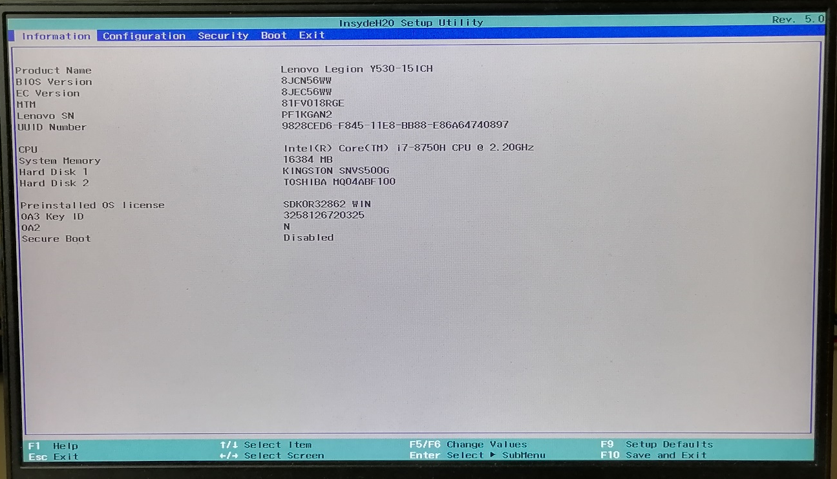
Рисунок N – раздел «Information» BIOS
Следующий раздел BIOS – «Configuration». В данном разделе можно настроить специальный функционал работы компьютера. Состав раздела «Configuration» зависит как от аппаратного обеспечения текущего компьютера, так и от BIOS. Доступный функционал в разделе «Configuration» для данного ноутбука представлен на рисунке N+1.
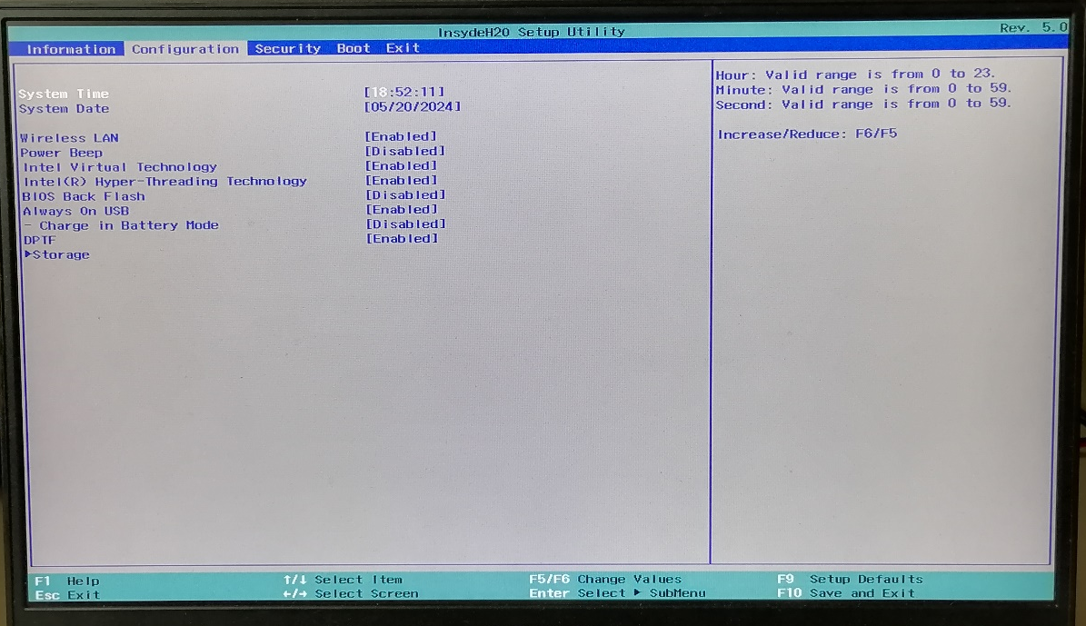
Рисунок N+1 – раздел «Configuration» BIOS
Раздел «Configuration» BIOS для ноутбука Lenovo Legion Y530-15ICH содержит в себе следующий функционал:
- изменение системного времени и системной даты;
- Wireless LAN – опция, отвечающая за включение и выключение устройств беспроводной связи;
- Power Beep – опция отвечает за звук при запуске системы, чаще всего встречается на ноутбуках;
- Intel Virtual Technology – опция, позволяющая операционной системе и приложениям работать на виртуальной машине, создавая виртуальную среду, которая эмулирует ресурсы физического компьютера;
- Intel Hyper Threading Technology – это технология, которая была разработана Intel и предназначена для увеличения производительности процессора. Эта технология позволяет создать несколько виртуальных процессоров на одном физическом ядре процессора;
- BIOS Back Flash – это технология для снятия защиты от установок более старых версий прошивок BIOS;
- Always on USB – опция, отвечающая за подзарядку устройств, подключённых к компьютеру;
- Charge in Battery Mode – опция, отвечающая за подзарядку устройств, подключённых к компьютеру, в момент, когда ноутбук находится в спящем режиме или при работе от батареи;
- DPTF – включает динамическое охлаждение, в момент, когда процессор сильно нагружен, вентиляторы крутятся быстрее. Когда он простаивает и не греется, вентиляторы крутятся слабее, тем самым уменьшая шум и экономя заряд батареи.
Следующий раздел BIOS – «Security». В данном разделе можно задать пароль администратора, пароль жёсткого диска. Раздел «Security» изображен на рисунке N+2.
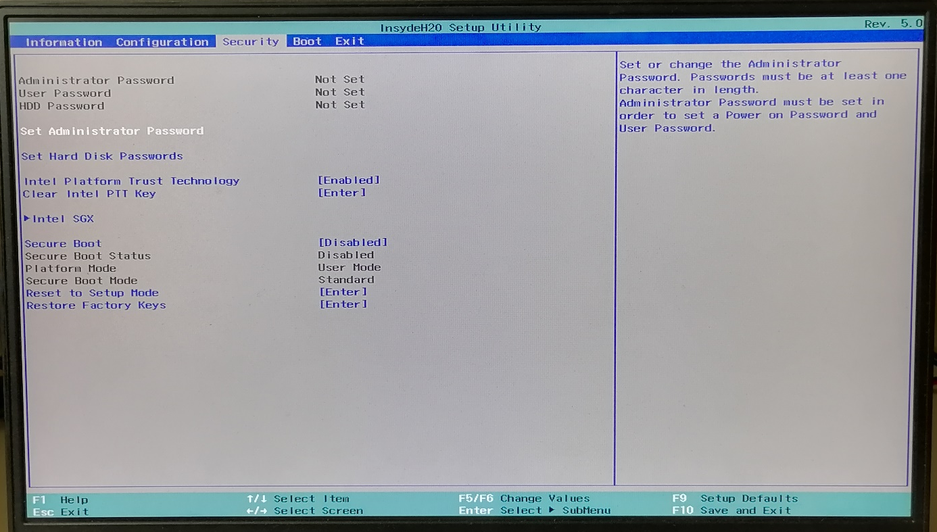
Рисунок N+2 – раздел «Security» BIOS
Помимо этого, в данном разделе доступны опции:
- Intel Platform Trust Technology – это опция расширения микропрограммы от Intel, которое поддерживает требования Microsoft TPM;
- Intel SGX — это набор инструкций ЦП, дающих возможность приложениям создавать анклавы: защищенные области в адресном пространстве приложения, обеспечивающие конфиденциальность и целостность даже при наличии вредоносных программ с расширенными правами;
- Security Boot – это протокол в составе UEFI, который проверяет на запуске операционную систему и драйверы.
Следующий раздел BIOS – «Boot». Данный раздел содержит опции и параметры загрузки операционной сети. Существует 2 основных режима загрузки операционной системы: UEFI, Legacy. Legacy BIOS использует MBR для загрузки и ограничен в размере диска и разделах, в то время как UEFI использует GPT для поддержки больших дисков и безопасной загрузки, а также предлагает графический интерфейс пользователя. При выборе Legacy метода, у нас появляется пункт выбора приоритетного режима.
Помимо режима загрузки, в разделе «Boot» можно также настроить загрузку операционной системы с USB-носителя, а также, режим загрузки «PXE Boot». В данном режиме, загрузка компьютера происходит по сети. т.е. первоначально будет производиться попытка загрузить операционную систему с сервера, используя локальную сеть, и только если это невозможно, будет осуществляться загрузка с дисков компьютера. Раздел «Boot» изображен на рисунке N+3.
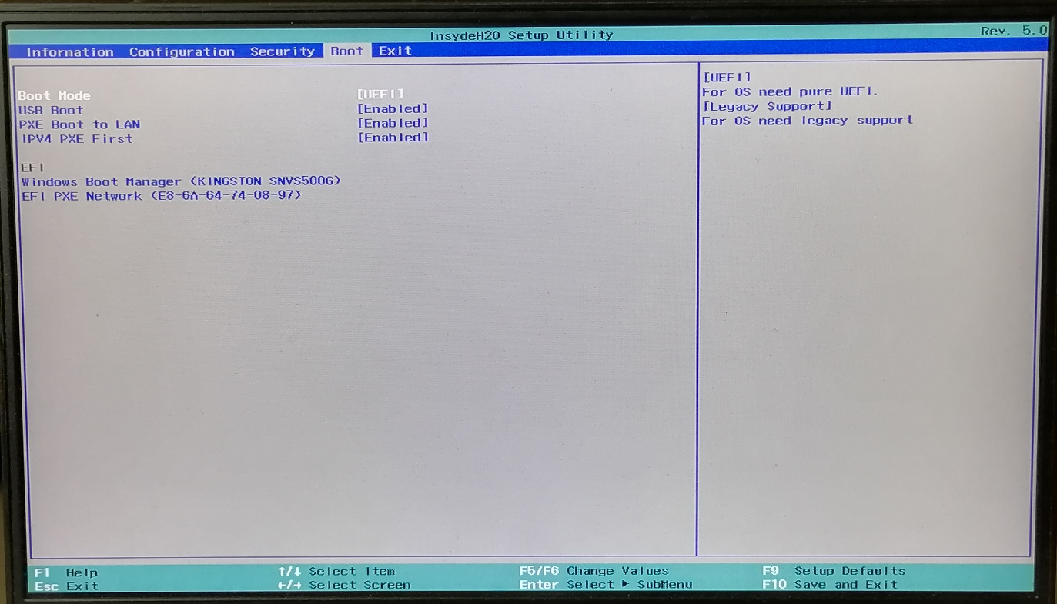
Рисунок N+3 – раздел «Boot» BIOS
Последний раздел BIOS – «Exit». В данном разделе расположены функции выхода из BIOS, с применением изменений, без их применения, а также, возможен сброс опций и функций BIOS до стандартных. Кроме этого, существует функция сохранения и загрузки настроек BIOS.

